BORIS
Messenger
Универсальная инструкция для сотрудников компании
Чаты команды • лиды • CRM • задачи • напоминания • голосовые • видео • аудио- и видеозвонки
Главный принцип
У каждого сотрудника свой персональный доступ BORIS. Общий логин на команду не используем. После приглашения BORIS сам проведёт через первый запуск, установку и Push-уведомления.

Открыть BORIS Messenger
Открыть онлайн-инструкцию
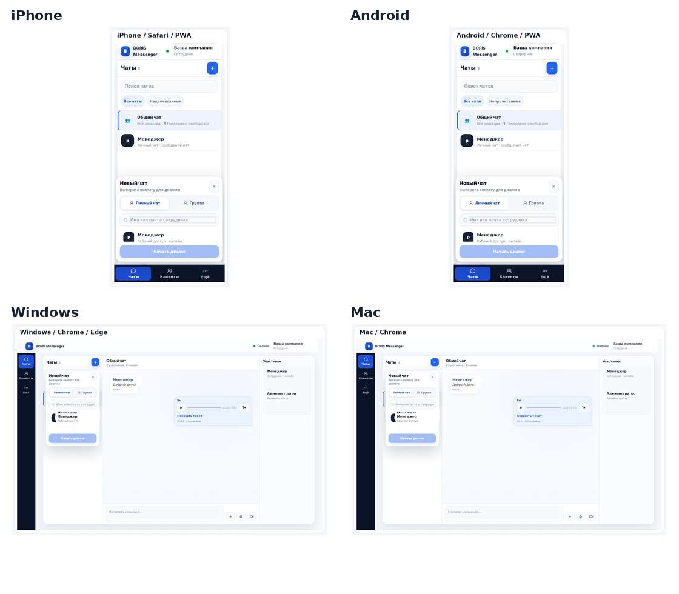
BORIS Messenger на телефоне и компьютере

1. Первый запуск за несколько минут
После того как владелец или администратор компании создаст приглашение, сотруднику приходит персональная ссылка. По ней создаётся отдельный рабочий доступ.
- Откройте персональную ссылку-приглашение.
- Укажите рабочий email и придумайте пароль.
- Примите актуальные документы BORIS Messenger.
- Войдите. BORIS автоматически откроет экран первого запуска.
- Установите BORIS как приложение, включите Push и перейдите к работе.
Важно
Приглашение ограничено по времени и предназначено для одного сотрудника. Доступ можно отозвать или изменить его роль из раздела «Команда».

2. Что сотрудник видит после входа
- Чаты команды: общий чат, личные диалоги и рабочие группы.
- Клиентов и новые обращения, доступные по его роли.
- CRM-задачи: на сегодня, просроченные, запланированные и выполненные.
- Напоминания и Push-уведомления о событиях, требующих внимания.
- Файлы, голосовые сообщения, видеосообщения, аудио- и видеозвонки 1:1.

3. Работа с лидами: не оставляем клиента без следующего шага
Новый лид  Откройте обращение и поймите запрос клиента. | Быстрый ответ  Ответьте или продолжите работу после BORIS AI. | Следующий шаг  Зафиксируйте: перезвонить, получить размеры, отправить расчёт, назначить встречу. | Контроль  Проверьте CRM-задачу и напоминание, чтобы клиент не потерялся.

4. CRM, задачи и напоминания
CRM в BORIS нужна не для хранения «карточек ради карточек», а чтобы сотрудник всегда видел, что делать дальше.
- Перезвонить клиенту в назначенное время.
- Отправить расчёт или предложение.
- Уточнить размеры, материалы, город, сроки или фотографии.
- Назначить замер/встречу.
- Вернуться к клиенту, который попросил связаться позже.
- Разобрать просроченные задачи и обращения без ответа.
Рабочее правило
Если клиент ждёт действие позже — оно должно быть в CRM/задачах, а не «в голове менеджера».

5. Чаты, голосовые, видео и звонки
Текстовые сообщения
Общайтесь внутри компании в общем чате, личных диалогах и группах.

Файлы
Отправляйте рабочие документы и вложения.

Голосовые
Записывайте голосовые сообщения; BORIS поддерживает обработку/расшифровку.

Видеосообщения
Записывайте и отправляйте короткие видео прямо в Messenger.

Аудиозвонки 1:1
Позвоните сотруднику из личного диалога.

Видеозвонки 1:1
Используйте камеру для обсуждения рабочих вопросов и демонстрации материалов.

При кратком обрыве сети BORIS пытается восстановить соединение. Если связь не восстановилась — проверьте интернет/VPN и повторите звонок.

6. Установка на iPhone
- Откройте BORIS в Safari.
- Нажмите «Поделиться».
- Выберите «На экран Домой».
- Откройте BORIS с новой иконки.
- Разрешите Push. Микрофон и камера будут запрошены при первом использовании.
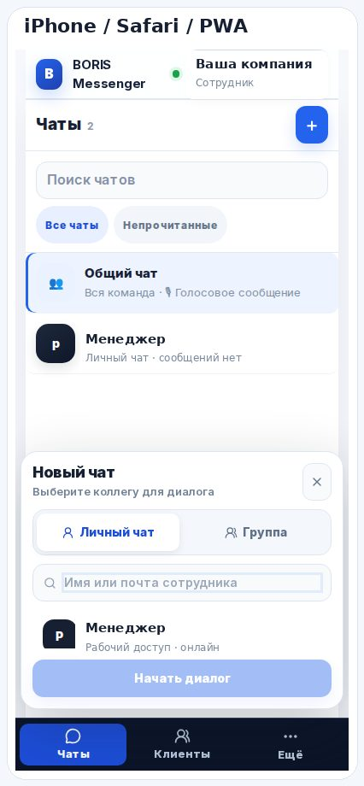
iPhone / Safari / PWA

7. Установка на Android
- Откройте BORIS в Chrome.
- Нажмите меню ⋮.
- Выберите «Установить приложение» или «Добавить на главный экран».
- Откройте установленный BORIS.
- Разрешите Push, микрофон и камеру по запросу.
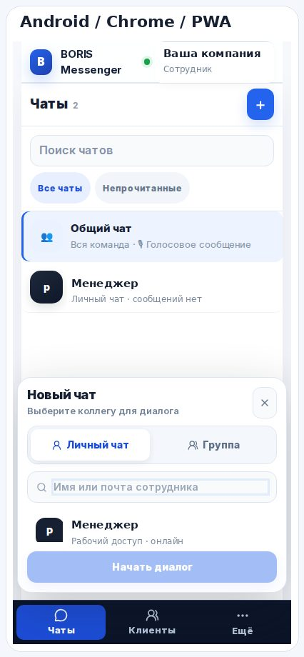
Android / Chrome / PWA

8. Установка на Windows
- Откройте BORIS в Chrome или Microsoft Edge.
- Нажмите значок установки в адресной строке или откройте меню браузера.
- Выберите установку сайта как приложения.
- При желании закрепите BORIS на панели задач.
- Разрешите уведомления, микрофон и камеру.
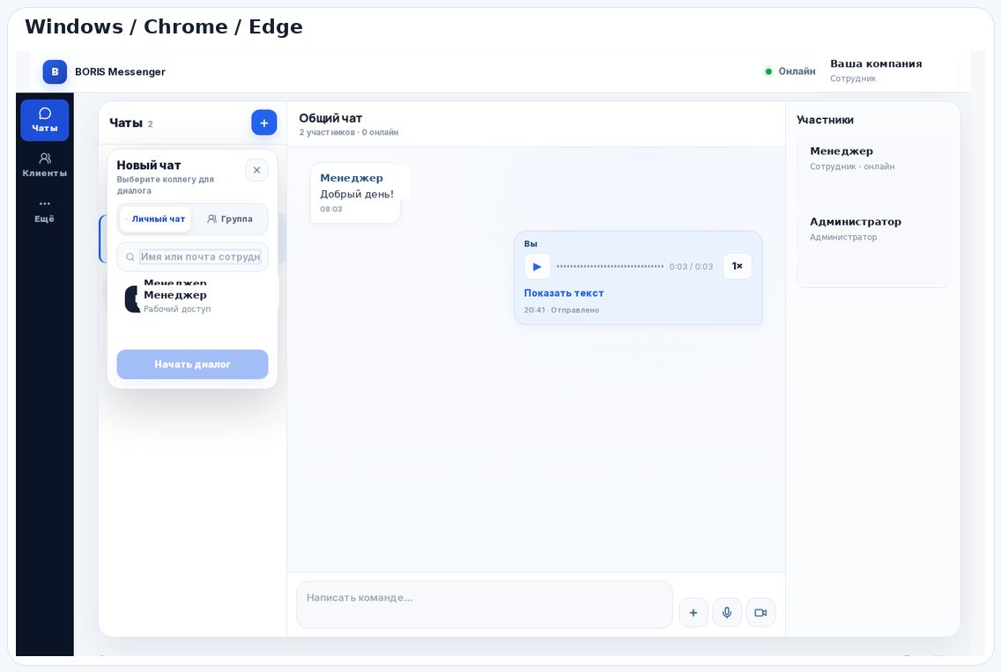
Windows / Chrome / Edge

9. Установка на Mac
- Откройте BORIS в Chrome или Safari.
- В Chrome установите страницу как приложение; в Safari добавьте веб-приложение в Dock.
- Откройте BORIS как отдельное приложение.
- Разрешите уведомления.
- При первом голосовом/видеозвонке разрешите микрофон и камеру.
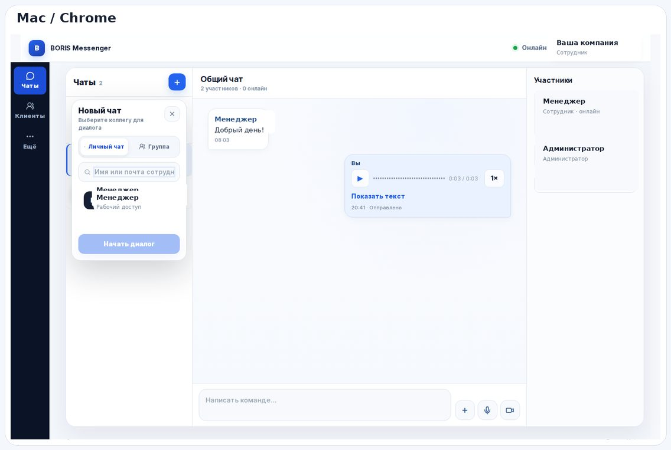
Mac / Chrome / Safari

10. Уведомления, микрофон и камера
- Push нужны для новых сообщений, задач, важных событий и входящих звонков.
- Микрофон нужен для голосовых сообщений и аудиозвонков.
- Камера нужна для видеосообщений и видеозвонков.
- Разрешения выдаются отдельно на каждом устройстве/браузере.
- Если вы случайно нажали «Запретить», откройте настройки сайта/приложения и разрешите доступ вручную.

11. Если что-то не работает
- Полностью закройте установленный BORIS и откройте снова.
- Проверьте интернет. Если используется VPN — выключите/включите его и дождитесь reconnect.
- Проверьте разрешения Push/микрофона/камеры.
- Если приглашение истекло или доступ отозван — обратитесь к владельцу/администратору компании.
- Если проблема повторяется, сообщите администратору: устройство, браузер, что нажимали и что произошло.

12. Безопасность
- Не передавайте свой пароль другому сотруднику.
- Не используйте один общий аккаунт всей командой.
- На чужом устройстве выходите из BORIS после работы.
- Владелец/администратор может отозвать доступ или изменить роль сотрудника.
Коротко
BORIS Messenger — это не просто чат. Это единый рабочий центр: команда + лиды + CRM + задачи + напоминания + Push + voice/video + звонки.

https://boris-ai.pro/messenger
https://boris-ai.pro/messenger/guide

